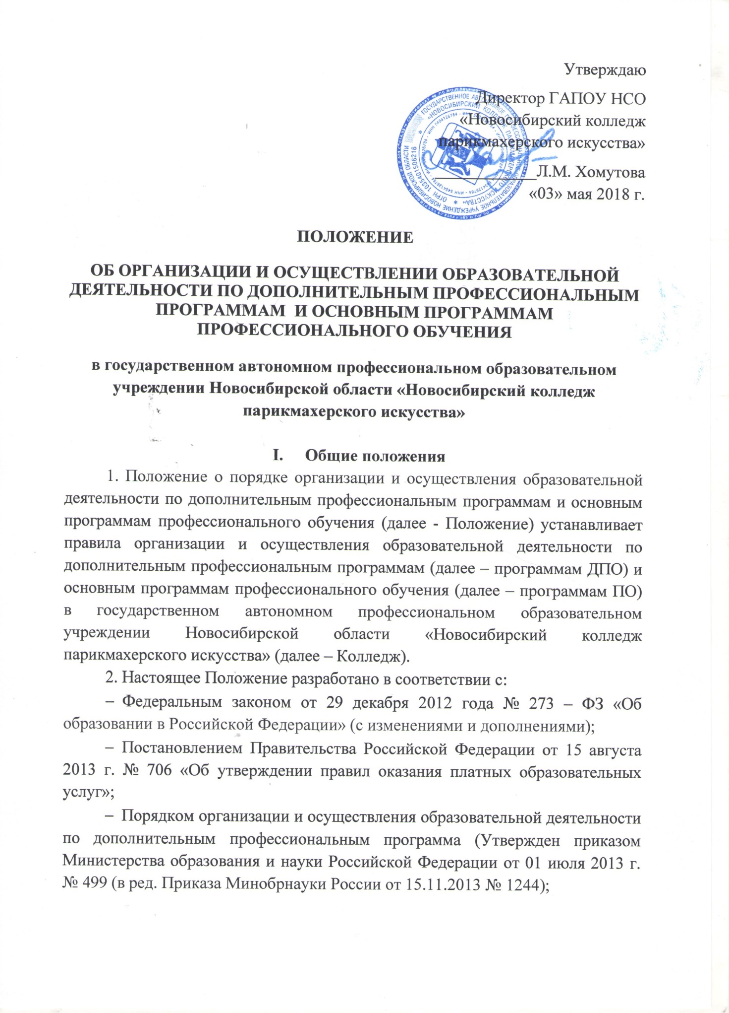

- Методическими рекомендациями по организации итоговой аттестации при реализации дополнительных профессиональных программ (письмо Минобрнауки России от 30.03.2015 г. № АК – 820/06);
- Методическими рекомендациями по разработке, заполнению, учету и хранению бланков документов о квалификации (Письмо Минобрнауки России от 21 февраля 2014 г. № АК-316/06);
- Письмом от 12 марта 2015 г. № АК – 610/06 Методические рекомендации по разработке, порядку выдачи и учету документов о квалификации в сфере дополнительного профессионального образования;
- Приказом Министерства образования и науки Российской Федерации от 18 апреля 2013 г. № 292 «Об утверждении порядка организации и осуществления образовательной деятельности по основным программам профессионального обучения»;
- Приказом Министерства образования и науки Российской Федерации от 02 июля 2013 г. № 513 «Об утверждении перечня профессий рабочих, должностей служащих, по которым осуществляется профессиональное обучение»;
- Федеральным законом от 27.07.2006 № 152- ФЗ (ред. от 21.07.2014) «О персональных данных»;
- Уставом Колледжа.

- Организация профессионального обучения

Профессиональное обучение направлено на приобретение лицами различного возраста профессиональной компетенции, получение указанными лицами квалификационных разрядов по профессии рабочего или должности служащего без изменения уровня образования. Профессиональное обучение по программам профессиональной подготовки по профессиям рабочих и должностям служащих реализуется для лиц, ранее не имевших профессии рабочего или должности служащего. К освоению программ профессиональной подготовки допускаются лица различного возраста, имеющие основное общее или среднее общее образование.
Профессиональное обучение по программам профессиональной переподготовки реализуется для лиц, уже имеющих профессию рабочего, профессии рабочего или должность служащего, должности служащих, в целях получения новой профессии рабочего или новой должности служащего с учетом потребностей производства, вида профессиональной деятельности.
Профессиональное обучение по программам повышения квалификации рабочих и служащих предусматривает профессиональное обучение лиц, уже имеющих профессию рабочего, профессии рабочих или должность служащего, должности служащих, в целях последовательного совершенствования профессиональных знаний, умений и навыков по имеющейся профессии рабочего или имеющейся должности служащего без повышения образовательного уровня.
Обучение по программам ПО осуществляется в Колледже в очной, очно-заочной и заочной формах. Также возможно обучение по индивидуальному учебному плану, в том числе ускоренное обучение.
Содержание и продолжительность профессионального обучения по каждой профессии рабочего, должности служащего определяются конкретной программой профессионального обучения, разрабатываемой и утверждаемой Колледжем на основе профессиональных стандартов (при наличии) или установленных квалификационных требований.
При прохождении профессионального обучения в соответствии с индивидуальным учебным планом, в том числе при ускоренном обучении, его продолжительность может быть изменена Колледжем с учетом особенностей и образовательных потребностей конкретного обучающегося.
Обучение по индивидуальному учебному плану, в том числе ускоренное обучение, в пределах осваиваемой программы профессионального обучения, осуществляется в порядке, установленном локальными нормативными актами Колледжа.
Сроки начала и окончания профессионального обучения определяются в соответствии с учебным планом конкретной основной программы ПО.
Образовательная деятельность по основным программам ПО организуется в соответствии с расписанием, которое определяется Колледжем.
Реализация основных программ ПО сопровождается проведением промежуточной аттестации обучающихся. Формы, периодичность и порядок проведения промежуточной аттестации обучающихся устанавливается Колледжем (локальным нормативным актом).
Профессиональное обучение завершается итоговой аттестацией в форме квалификационного экзамена.
Квалификационный экзамен проводится Колледжем для определения соответствия полученных знаний, умений и навыков программе профессионального обучения и установления на этой основе лицам, прошедшим профессиональное обучение, квалификационных разрядов, по соответствующим профессиям рабочих, должностям служащих.
Квалификационный экзамен включает в себя практическую квалификационную работу и проверку теоретических знаний в пределах квалификационных требований, указанных в квалификационных справочниках, и (или) профессиональных стандартов по соответствующим профессиям рабочих, должностям служащих. К проведению квалификационного экзамена привлекаются представители работодателей, их объединений.
Лицам, успешно сдавшим квалификационный экзамен, присваивается разряд по результатам профессионального обучения и выдается свидетельство о профессии рабочего, должности служащего (Приложение 1).
Документ о квалификации выдается на бланке, являющемся защищенным от подделок полиграфической продукцией, образец которого самостоятельно установлен колледжем (форма прилагается) (Приложение 2).
Свидетельство о профессии рабочего, должности служащего заносится в журнал учета и выдачи свидетельств о профессии рабочего, должности служащего в соответствии с порядком заполнения, учета и выдачи свидетельства о профессии рабочего, должности служащего, утвержденным локальным нормативным актом Колледжа.
Лицам, не прошедшим промежуточную аттестацию (не допущенным к квалификационному экзамену) и не сдавшим квалификационный экзамен или, а также лицам, освоившим часть программы и (или) отчисленным из организации, выдается справка об обучении или о периоде обучения по образцу, самостоятельно устанавливаемому организацией (форма прилагается) (Приложение 3).

- Организация и осуществление образовательной деятельности по дополнительным профессиональным программам

К освоению дополнительных профессиональных программ допускаются: лица, имеющие среднее профессиональное и (или) высшее образование; лица, получающие среднее профессиональное и (или) высшее образование.
Содержание дополнительного профессионального образования определяется образовательной программой, разработанной и утвержденной колледжем, с учетом потребностей лица или организации, по инициативе которых осуществляется дополнительное профессиональное образование.
Дополнительное профессиональное образование осуществляется посредством реализации дополнительных профессиональных программ (программ повышения квалификации и программ профессиональной переподготовки).
Реализация программы повышения квалификации направлена на совершенствование и (или) получение новой компетенции, необходимой для профессиональной деятельности, и (или) повышение профессионального уровня в рамках имеющейся квалификации.
В структуре программы повышения квалификации представлено описание перечня профессиональных компетенций в рамках имеющейся квалификации, качественное изменение которых осуществляется в результате обучения.
Реализация программы профессиональной переподготовки направлена на получение компетенции, необходимой для выполнения нового вида профессиональной деятельности, приобретение новой квалификации.
В структуре программы профессиональной переподготовки представлены:
– характеристика новой квалификации и связанных с ней видов профессиональной деятельности, трудовых функций и (или) уровней квалификации;
– характеристика компетенций, подлежащих совершенствованию, и (или) перечень новых компетенций, формирующихся в результате освоения программы.
Содержание реализуемой дополнительной профессиональной программы и (или) отдельных ее компонентов (дисциплин (модулей), практик, стажировок) должно быть направлено на достижение целей программы, планируемых результатов ее освоения.
Содержание реализуемой дополнительной профессиональной программы учитывает профессиональные стандарты, квалификационные требования, указанные в квалификационных справочниках по соответствующим должностям, профессиям и специальностям, или квалификационные требования к профессиональным знаниям и навыкам, необходимым для исполнения должностных обязанностей, которые устанавливаются в соответствии с федеральными законами и иными нормативными правовыми актами Российской Федерации о государственной службе.
Для определения структуры дополнительной профессиональной программы и трудоемкости ее освоения может применяться система зачетных единиц. Количество зачетных единиц по дополнительной профессиональной программе устанавливается колледжем.
Структура дополнительной профессиональной программы включает цель, планируемые результаты обучения, учебный план, календарный учебный график, рабочие программы учебных предметов, курсов, дисциплин (модулей), организационно-педагогические условия, формы аттестации, оценочные материалы и иные компоненты. Учебный план дополнительной профессиональной программы определяет перечень, трудоемкость, последовательность и распределение учебных предметов, курсов, дисциплин (модулей), иных видов учебной деятельности обучающихся и формы аттестации.
Программа профессиональной переподготовки разрабатывается колледжем на основании установленных квалификационных требований, профессиональных стандартов и требований соответствующих федеральных государственных образовательных стандартов среднего профессионального и (или) высшего образования к результатам освоения образовательных программ.
Результаты обучения по программе профессиональной переподготовки соответствуют результатам освоения основных профессиональных образовательных программ, а также направлены на приобретение новой квалификации, требующей изменение направленности (профиля) или специализации в рамках направления подготовки (специальности) полученного ранее профессионального образования, определяются на основе профессиональных компетенций соответствующих федеральных государственных образовательных стандартов, образовательных стандартов.
Формы обучения и сроки освоения дополнительной профессиональной программы определяются колледжем и (или) договором об образовании. Срок освоения дополнительной профессиональной программы обеспечивает возможность достижения планируемых результатов и получение новой компетенции (квалификации), заявленных в программе. При этом минимально допустимый срок освоения программ повышения квалификации составляет не менее 16 часов, а срок освоения программ профессиональной переподготовки — не менее 250 часов.
Дополнительная профессиональная программа может реализовываться полностью или частично в форме стажировки.
Стажировка осуществляется в целях изучения передового опыта, в том числе зарубежного, а также закрепления теоретических знаний, полученных при освоении программ профессиональной переподготовки или повышения квалификации, и приобретение практических навыков и умений для их эффективного использовании при исполнении своих должностных обязанностей.
Содержание стажировки определяется колледжем с учетом предложений организаций, направляющих специалистов на стажировку, содержания дополнительных профессиональных программ.
Сроки стажировки определяются колледжем самостоятельно исходя из целей обучения. Продолжительность стажировки согласовывается с руководителем организации, где она проводится.
Стажировка носит индивидуальный или групповой характер и может предусматривать такие виды деятельности, как:
- самостоятельную работу с учебными изданиями;
- приобретение профессиональных и организаторских навыков;
- изучение организации и технологии производства, работ;
- непосредственное участие в планировании работы организации;
- работу с технической, нормативной и другой документацией;
- выполнение функциональных обязанностей должностных лиц (в качестве временно исполняющего обязанности или дублера);
- участие в совещаниях, деловых встречах.
По результатам прохождения стажировки слушателю выдается документ о квалификации в зависимости от реализуемой дополнительной профессиональной программы.
При реализации дополнительных профессиональных программ колледжем может применяться форма организации образовательной деятельности, основанная на модульном принципе представления содержания образовательной программы и построения учебных планов, использовании различных образовательных технологий, в том числе дистанционных образовательных технологий и электронного обучения.
Обучение по индивидуальному учебному плану в пределах осваиваемой дополнительной профессиональной программы осуществляется в порядке, установленном локальными нормативными актами колледжа.
Дополнительные профессиональные программы реализуются колледжем как самостоятельно, так и посредством сетевых форм их реализации.
Образовательный процесс в колледже может осуществляться в течение всего календарного года. Продолжительность учебного года определяется колледжем.
Образовательная деятельность обучающихся предусматривает следующие виды учебных занятий и учебных работ: лекции, практические и семинарские занятия, лабораторные работы, круглые столы, мастер-классы, мастерские, деловые игры, ролевые игры, тренинги, семинары по обмену опытом, выездные занятия, консультации, выполнение аттестационной, дипломной, проектной работы и другие виды учебных занятий и учебных работ, определенные учебным планом.
Для всех видов аудиторных занятий академический час устанавливается продолжительностью 45 минут.
При освоении дополнительных профессиональных программ профессиональной переподготовки возможен зачет учебных предметов, курсов, дисциплин (модулей), освоенных в процессе предшествующего обучения по основным профессиональным образовательным программам и (или) дополнительным профессиональным программам, порядок которого определяется колледжем самостоятельно.
Освоение дополнительных профессиональных образовательных программ завершается итоговой аттестацией обучающихся в форме комплексного экзамена по теоретической и практической части.
Лицам, успешно освоившим соответствующую дополнительную профессиональную программу и прошедшим итоговую аттестацию, выдаются документы о квалификации: удостоверение о повышении квалификации и (или) диплом о профессиональной переподготовке (форма прилагается) (Приложение 4).
Квалификация, указываемая в документе о квалификации, дает его обладателю право заниматься определенной профессиональной деятельностью и (или) выполнять конкретные трудовые функции, для которых в установленном законодательством Российской Федерации порядке определены обязательные требования к наличию квалификации по результатам дополнительного профессионального образования, если иное не установлено законодательством Российской Федерации
Лицам, не прошедшим итоговой аттестации или получившим на итоговой аттестации неудовлетворительные результаты, а также лицам, освоившим часть дополнительной профессиональной программы и (или) отчисленным из организации, выдается справка об обучении или о периоде обучения по образцу, самостоятельно устанавливаемому организацией (форма прилагается) (Приложение3).
Документ о квалификации выдается на бланке, являющемся защищенным от подделок полиграфической продукцией, образец которого самостоятельно установлен колледжем (форма прилагается) (Приложение 5).
При освоении дополнительной профессиональной программы параллельно с получением среднего профессионального образования удостоверение о повышении квалификации и (или) диплом о профессиональной переподготовке выдаются одновременно с получением соответствующего документа об образовании и о квалификации.
Оценка качества освоения дополнительных профессиональных программ проводится в отношении:
- соответствия результатов освоения дополнительной профессиональной программы заявленным целям и планируемым результатам обучения;
- соответствия процедуры (процесса) организации и осуществления дополнительной профессиональной программы установленным требованиям к структуре, порядку и условиям реализации программ;
- способности организации результативно и эффективно выполнять деятельность по предоставлению образовательных услуг.
Оценка качества освоения дополнительных профессиональных программ проводится в следующих формах:
- внутренний мониторинг качества образования;
- внешняя независимая оценка качества образования.
Колледж самостоятельно устанавливает виды и формы внутренней оценки качества реализации дополнительных профессиональных программ и их результатов.

Настоящее Положение рассмотрено и принято на заседании педагогического совета ГАПОУ НСО «Новосибирский колледж парикмахерского искусства», протокол №9 от «03» мая 2018г.

Приложение 1
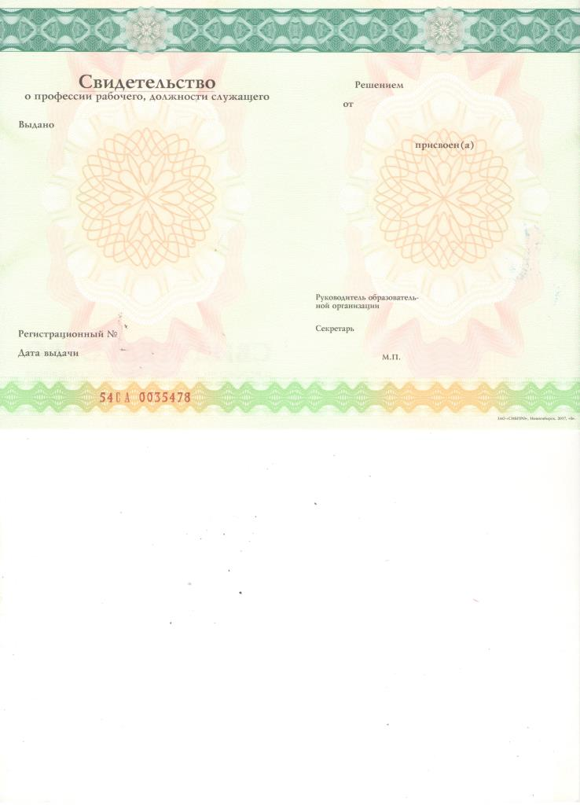

Приложение 2
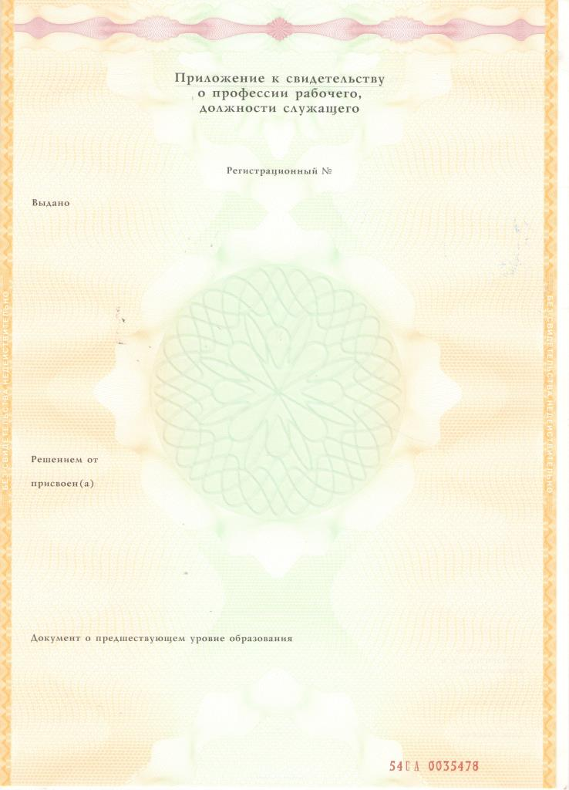

Приложение 3
Образец справки об обучении по программам ДПО и ПО

ГОСУДАРСТВЕННОЕ АВТОНОМНОЕ ПРОФЕССИОНАЛЬНОЕ ОБРАЗОВАТЕЛЬНОЕ УЧРЕЖДЕНИЕ НОВОСИБИРСКОЙ ОБЛАСТИ «НОВОСИБИРСКИЙ КОЛЛЕДЖ ПАРИКМАХЕРСКОГО ИСКУССТВА»
630079 г. Новосибирск, ул. Степная, д.57,
Тел.: (383) 343-38-37, факс (383) 343-38-34
E-mail: PU_60@ ngs.ru

№ _________ от _______________20______г.

СПРАВКА
____________________________________________________________________
(ФИО обучающегося)

обучался в ГАПОУ НСО «Новосибирский колледж парикмахерского искусства»
с «____»____________20______г. по «____» ________________20______г.
по программе
______________________________________________________________________________________________________________________________________
(наименование программы)

За период обучения были прослушаны часы в количестве ________ч. из ________ч.

Директор колледжа _______________ Л.М.Хомутова

МП

Приложение 4

Приложение 5

